

**Аршалы ауданы Ақбұлақ, Анар, Арнасай, Бірсуат, Бұлақсай, Волгодонов, Жібек жолы, Ижев, Константинов, Михайлов, Сараба, Түрген ауылдық округтерінің жайылымдарды геоботаникалық зерттеп-қарау негізінде жайылым айналымдарының схемаларын бекіту туралы**

Ақмола облысы Аршалы ауданы әкімдігінің 2020 жылғы 30 қазандағы № А-213 қаулысы. Ақмола облысының Әділет департаментінде 2020 жылғы 30 қазанда № 8114 болып тіркелді

      "Қазақстан Республикасындағы жергілікті мемлекеттік басқару және өзін-өзі басқару туралы" 2001 жылы 23 қаңтардағы, "Жайылымдар туралы" 2017 жылғы 20 ақпандағы Қазақстан Республикасының Заңдарына сәйкес, Аршалы ауданының әкімдігі ҚАУЛЫ ЕТЕДІ:

      1. Аршалы ауданы Ақбұлақ, Анар, Арнасай, Бірсуат, Бұлақсай, Волгодонов, Жібек жолы, Ижев, Константинов, Михайлов, Сараба, Түрген ауылдық округтерінің жайылымдарды геоботаникалық зерттеп-қарау негізінде жайылым айналымдарының схемалары осы қаулының 1, 2, 3, 4, 5, 6, 7, 8, 9, 10, 11, 12 қосымшаларына сәйкес бекітілсін.

      2. Осы қаулының орындалуын бақылау сол сұрақты жетекшілік ететін аудан әкімінің орынбасарына жүктелсін.

      3. Осы қаулы Ақмола облысының Әділет департаментінде мемлекеттік тіркелген күнінен бастап күшіне енеді және ресми жарияланған күнінен бастап қолданысқа енгізіледі.

|  |  |
| --- | --- |
| *Аудан әкімі* | *Т.Муханбеджанов* |

|  |  |
| --- | --- |
|  |  |
|  | Аршалы ауданы әкімдігінің 2020 жылғы "30" қазандағы № А-213 қаулысына 1 қосымша |

**Аршалы ауданы Ақбұлақ ауылдық округінің жайылымдарды геоботаникалық зерттеп-қарау негізінде жайылым айналымдарының схемасы**

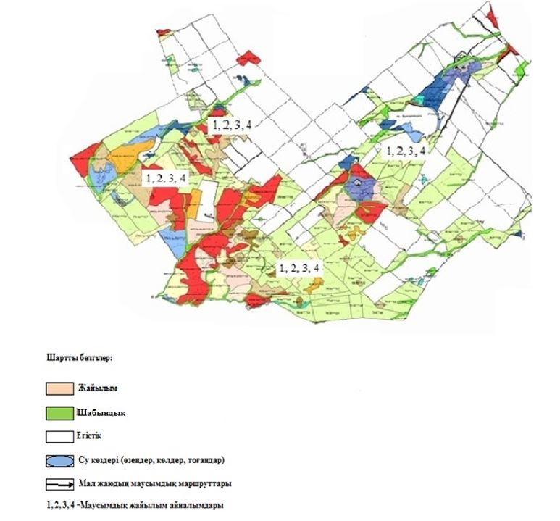

|  |  |
| --- | --- |
|  |  |
|  | Аршалы ауданы әкімдігінің 2020 жылғы "30" қазандағы № А-213 қаулысына 2 қосымша |

**Аршалы ауданы Анар ауылдық округінің жайылымдарды геоботаникалық зерттеп-қарау негізінде жайылым айналымдарының схемасы**

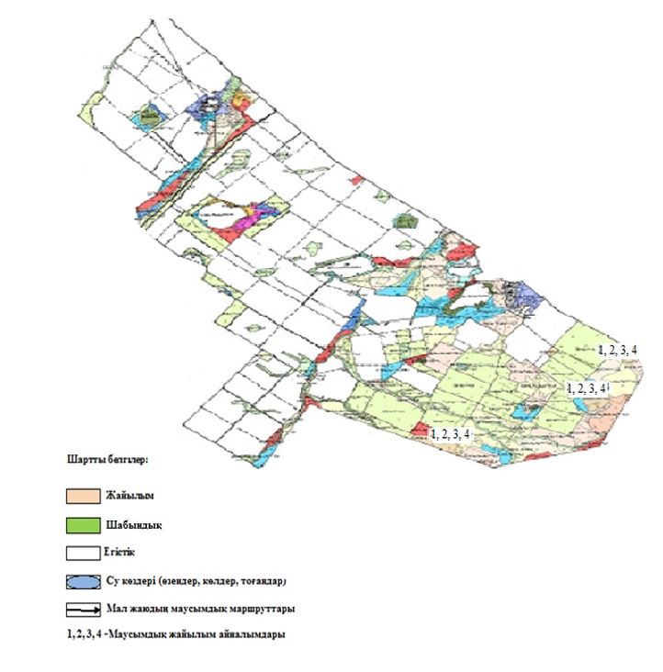

|  |  |
| --- | --- |
|  |  |
|  | Аршалы ауданы әкімдігінің 2020 жылғы "30" қазандағы № А-213 қаулысына 3 қосымша |

**Аршалы ауданы Арнасай ауылдық округінің жайылымдарды геоботаникалық зерттеп-қарау негізінде жайылым айналымдарының схемасы**

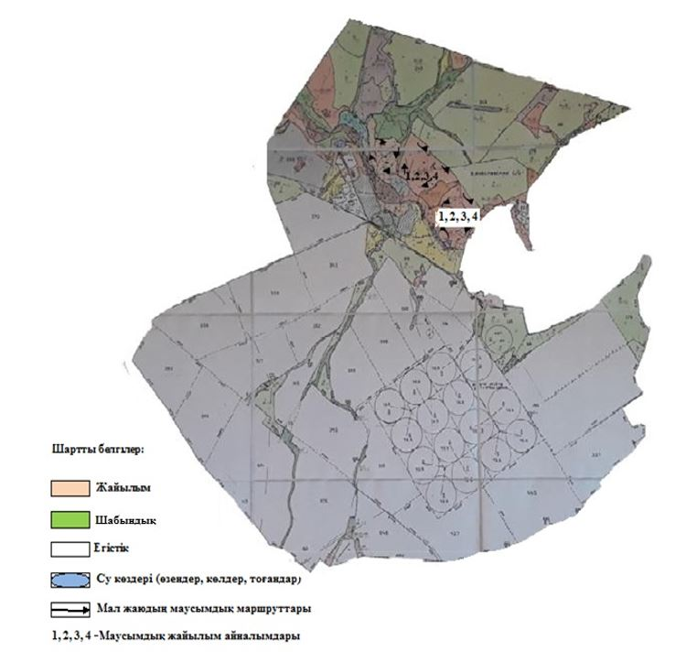

|  |  |
| --- | --- |
|  |  |
|  | Аршалы ауданыәкімдігінің 2020 жылғы "30" қазандағы № А-213 қаулысына 4 қосымша |

**Аршалы ауданы Бірсуат ауылдық округінің жайылымдарды геоботаникалық зерттеп-қарау негізінде жайылым айналымдарының схемасы**

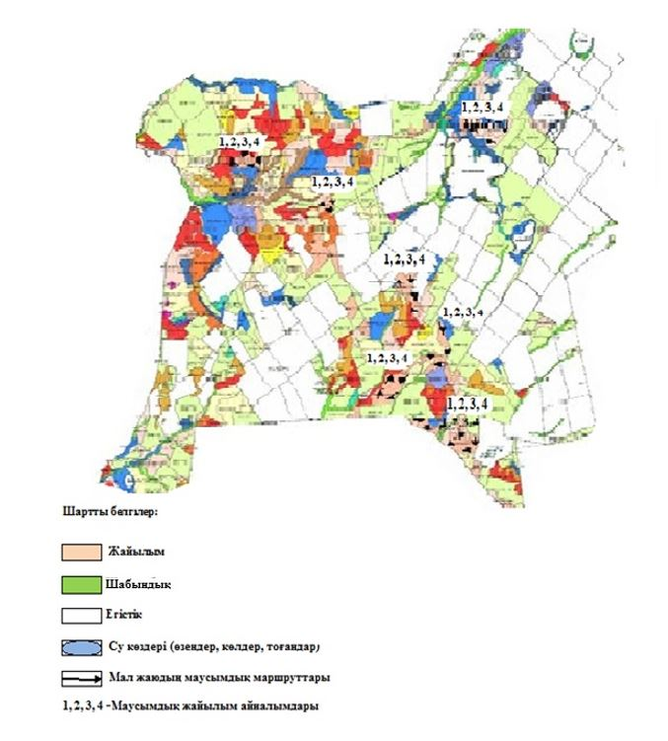

|  |  |
| --- | --- |
|  |  |
|  | Аршалы ауданы әкімдігінің 2020 жылғы "30" қазандағы № А-213 қаулысына 5 қосымша |

**Аршалы ауданы Бұлақсай ауылдық округінің жайылымдарды геоботаникалық зерттеп-қарау негізінде жайылым айналымдарының схемасы**

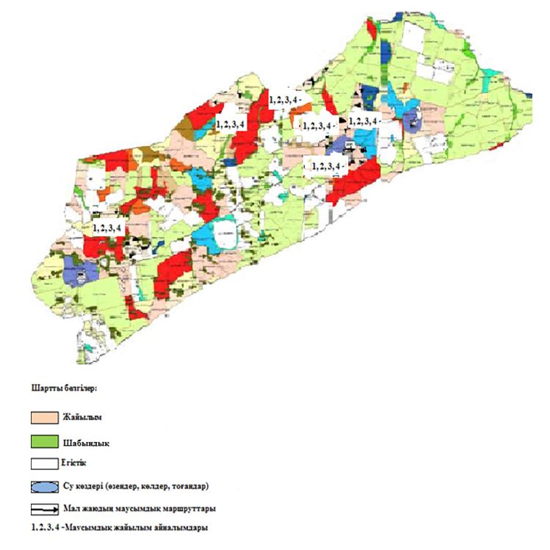

|  |  |
| --- | --- |
|  |  |
|  | Аршалы ауданы әкімдігінің 2020 жылғы "30" қазандағы № А-213 қаулысына 6 қосымша |

**Аршалы ауданы Волгодонов ауылдық округінің жайылымдарды геоботаникалық зерттеп-қарау негізінде жайылым айналымдарының схемасы**

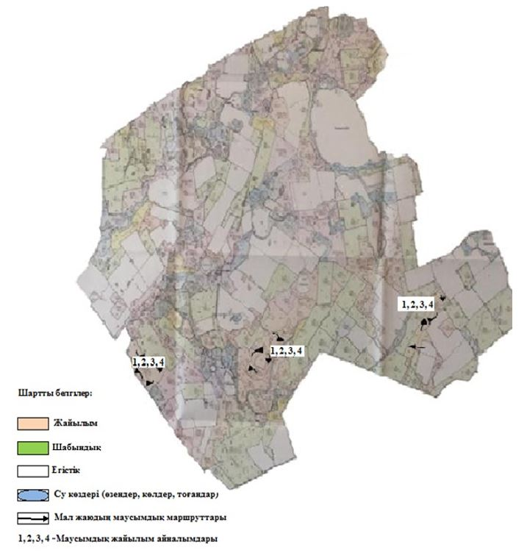

|  |  |
| --- | --- |
|  |  |
|  | Аршалы ауданы әкімдігінің 2020 жылғы "30" қазандағы № А-213 қаулысына 7 қосымша |

**Аршалы ауданы Жібек жолы ауылдық округінің жайылымдарды геоботаникалық зерттеп-қарау негізінде жайылым айналымдарының схемасы**

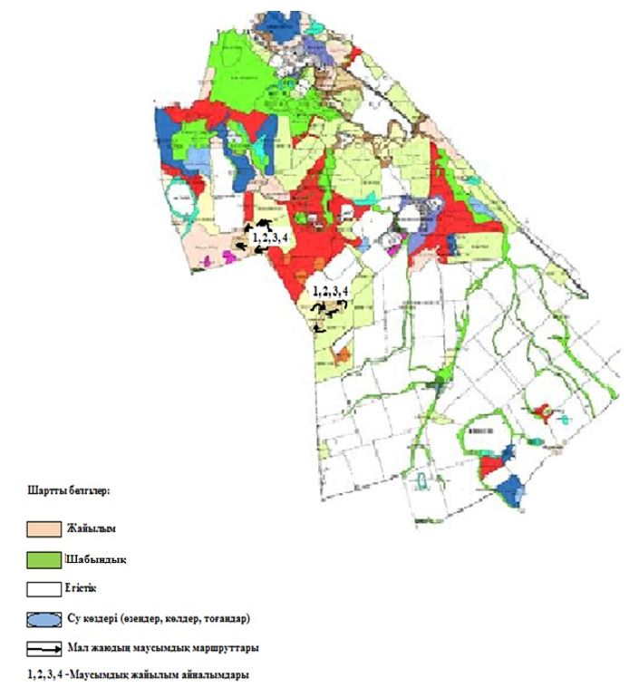

|  |  |
| --- | --- |
|  |  |
|  | Аршалы ауданы әкімдігінің 2020 жылғы "30" қазандағы № А-213 қаулысына 8 қосымша |

**Аршалы ауданы Ижев ауылдық округінің жайылымдарды геоботаникалық зерттеп-қарау негізінде жайылым айналымдарының схемасы**

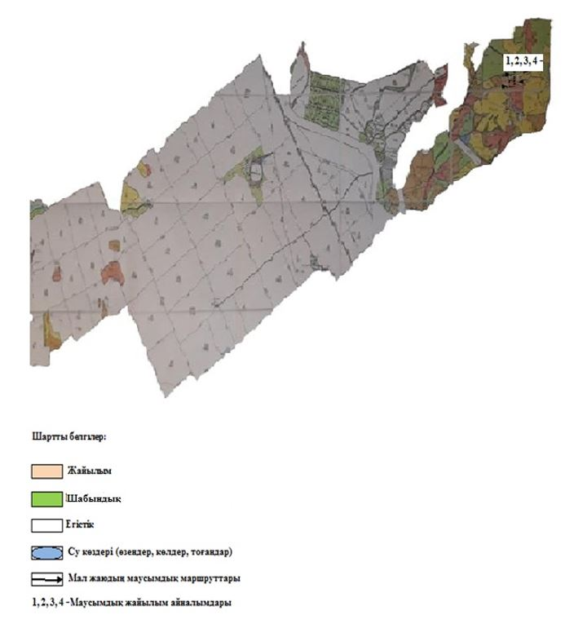

|  |  |
| --- | --- |
|  |  |
|  | Аршалы ауданы әкімдігінің 2020 жылғы "30" қазандағы № А-213 қаулысына 9 қосымша |

**Аршалы ауданы Константинов ауылдық округінің жайылымдарды геоботаникалық зерттеп-қарау негізінде жайылым айналымдарының схемасы**

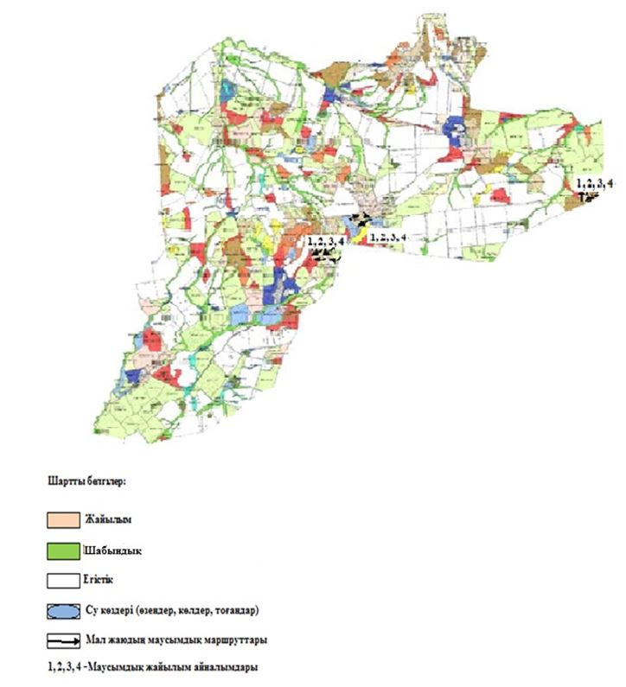

|  |  |
| --- | --- |
|  |  |
|  | Аршалы ауданы әкімдігінің 2020 жылғы "30" қазандағы № А-213 қаулысына 10 қосымша |

**Аршалы ауданы Михайлов ауылдық округінің жайылымдарды геоботаникалық зерттеп-қарау негізінде жайылым айналымдарының схемасы**

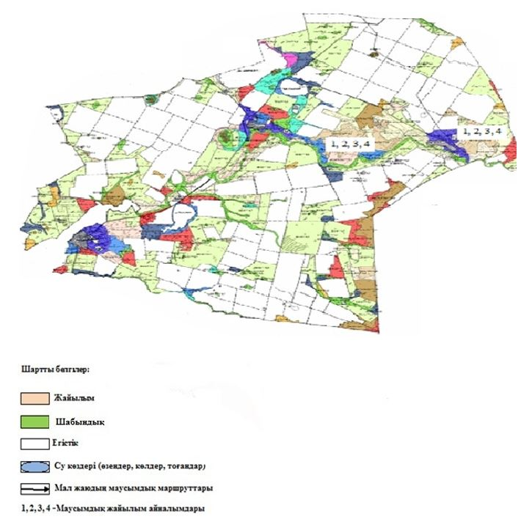

|  |  |
| --- | --- |
|  |  |
|  | Аршалы ауданы әкімдігінің 2020 жылғы "30" қазандағы № А-213 қаулысына 11 қосымша |

**Аршалы ауданы Сараба ауылдық округінің жайылымдарды геоботаникалық зерттеп-қарау негізінде жайылым айналымдарының схемасы**

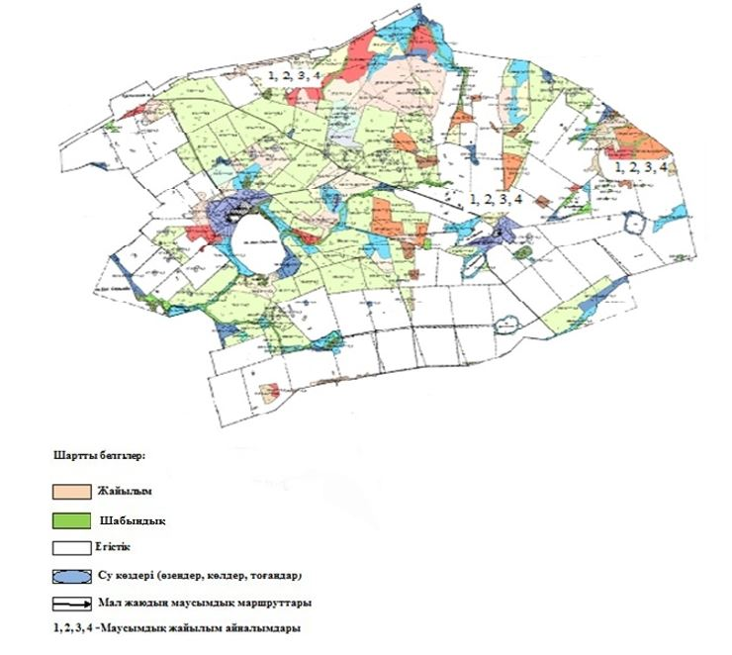

|  |  |
| --- | --- |
|  |  |
|  | Аршалы ауданы әкімдігінің 2020 жылғы "30" қазандағы № А-213 қаулысына 12 қосымша |

**Аршалы ауданы Түрген ауылдық округінің жайылымдарды геоботаникалық зерттеп-қарау негізінде жайылым айналымдарының схемасы**

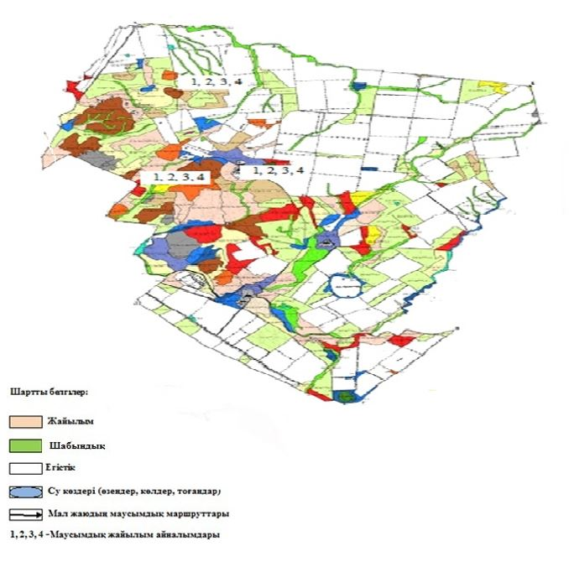

© 2012. Қазақстан Республикасы Әділет министрлігінің «Қазақстан Республикасының Заңнама және құқықтық ақпарат институты» ШЖҚ РМК